Jakie okulary strzeleckie ochronne wybrać?
Zastanawiasz się jakie okulary strzeleckie ochronne spełnią Twoje oczekiwania? Wszystkiego o tym niezbędnym wyposażeniu, każdego strzelca dowiesz się z naszego artykułu!

Okulary strzeleckie ochronne - Niezbędne wyposażenie na strzelnicy
Jak wiadomo dobry wzrok to jedna z najważniejszych cech dobrego strzelca. Bardzo ważna jest odpowiednia ochrona oczu podczas strzelania na strzelnicy i nie tylko. Dlatego należy wyposażyć się w okulary strzeleckie ochronne wysokiej jakości. Na rynku znajdziemy szeroki wybór takich akcesoriów, zatem które wybrać? Zachęcamy do przeczytania naszego artykułu na ten temat.

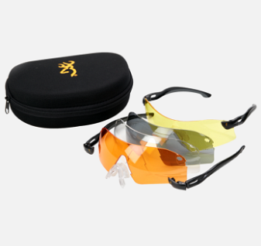
Dlaczego warto używać okulary strzeleckie ochronne?
Na strzelnicy to niezbędna ochrona dla naszych oczu. Mogą ulec uszkodzeniu podczas, kontaktu z drobinkami prochu strzelniczego. Aby temu zapobiec należy stosować okulary strzeleckie ochronne wysokiej jakości. To wyposażenie zostało stworzone głównie z myślą o myśliwych jak i strzelcach. Warto pamiętać, że okulary ochronne chronią nie tylko przed prochem strzelniczym, ale zostały wykonane z materiału, który chroni nasze oczy, również przed szkodliwym promieniowaniem UV.
Zalety tego wyposażenia
Pierwszą główną zaletą jest ochrona naszych oczu o czym wspominaliśmy wcześniej. Kolejną zaletą jest to, że okulary strzeleckie ochronne są bardzo wygodne i lekkie. Szkło nie pęka podczas uszkodzenia, co również jest ważne. Warto wyposażyć się w takie okulary, aby doskonale na nasz leżały, a podczas użytkowania powinniśmy odczuwać komfort.

